Inició construcción del puente vehicular
en la Isla de Moravia

- Más de 12 000 habitantes de comunidades como La Isla, San Rafael, Alta Moravia, La Trinidad, Coronado tendrán facilidad de acceso gracias a la construcción del puente.
- Se construye, además, un puente de servicios para colocar las tuberías de agua potable del acueducto madre y local que abastece del líquido a 50 mil abonados de Moravia, Tibás, San José.
- Además, se reforzarán los muros de contención que darán tranquilidad a las familias que habitan en la parte baja de las zonas de La Isla y San Rafael.
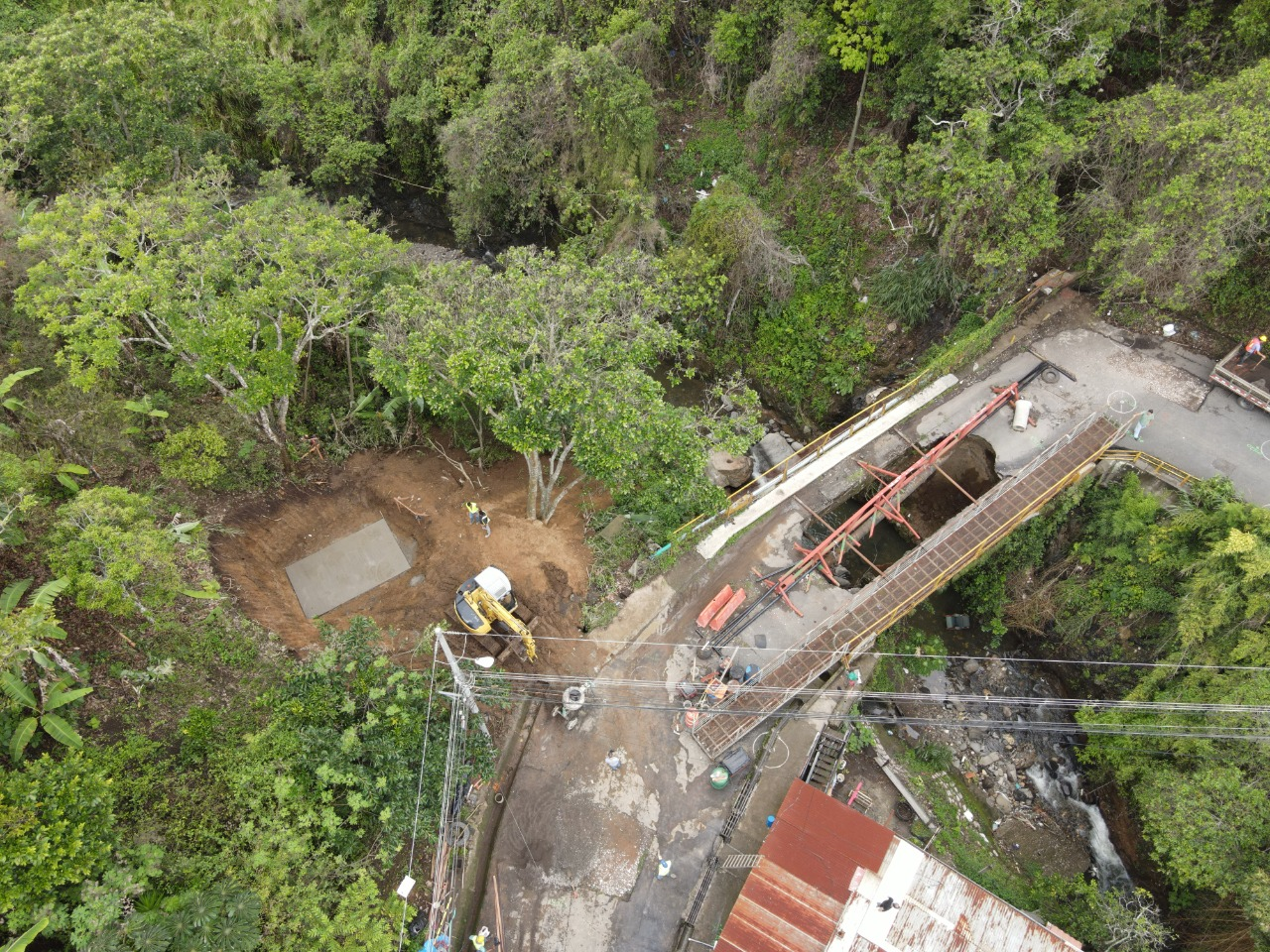
San José, 11 de junio del 2020. Con una inversión de más de 1 570 millones de colones, la Comisión Nacional de Prevención de Riesgos y Atención de Emergencias (CNE) arrancó con la construcción del puente vehicular de 40 metros de ancho y obras conexas sobre el cauce del río Ipís en el cantón de Moravia.
Esta obra contará una estructura con dos carriles y aceras peatonales a los ambos lados, lo que beneficiará a más de 12 000 habitantes de las comunidades de La Isla, San Rafael, Alta Moravia y La Trinidad de Moravia.
El presidente de la CNE, Alexander Solís, informó que la obra tiene un gran impacto social ya que, paralelo al puente vehicular, se construirá un puente de servicios de 36 metros, para colocar las tuberías de agua potable del acueducto madre y del acueducto local de la zona que abastecen del líquido a 50 mil abonados de Moravia, Tibás, San José.
Como obras complementarias, se harán trabajos de estabilización de taludes y lomas cercanos a la estructura. Se construirán pozos, tuberías y tragantes, y se realizarán mejoras en la vía pública por medio de la ampliación de la vía y la construcción aceras y cordones de caño.
Además, se reforzarán los muros de contención que darán tranquilidad a las familias que habitan en la parte baja de las zonas de La Isla y San Rafael.
Los vecinos de esas comunidades se vieron afectados por el colapso que sufrió la estructura debido a la socavación en los cimientos del puente producto de las fuertes lluvias ocasionadas por la tormenta Tropical Nate.
Para este cantón, la construcción del puente es un punto necesario ya que es una vía alterna de gran tránsito vehicular y necesaria para movilizarse hacia Moravia, Guadalupe, Coronado, Ipis y lugares aleñados como la ruta 32 (Braulio Carrillo). Además, la obra permite el traslado de productos agrícolas como tomate, café y las legumbres.
La reconstrucción de la obra inició el pasado 26 de mayo y se espera su finalización para el primer semestre del 2021. Esta obra se realiza con el apoyo de las Unidades Ejecutoras de la Municipalidad de Moravia y Acueductos y Alcantarillados.

